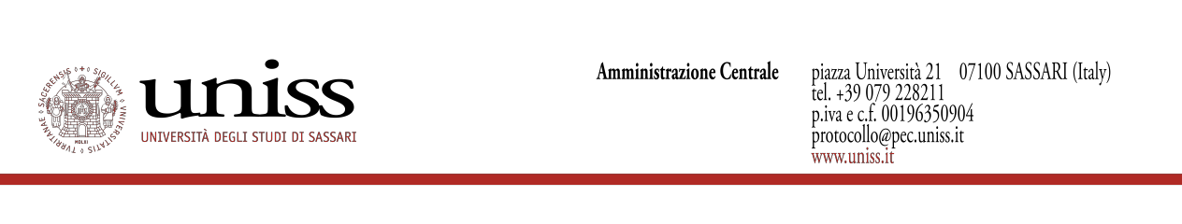

**AL MAGNIFICO RETTORE**

**UNIVERSITÀ DEGLI STUDI DI SASSARI**

# DICHIARAZIONE DI RINUNCIA BORSA DI STUDIO

(D.P.R. 28.12.2000 n. 445)

Il/la sottoscritto/a

(nome) (cognome)

nato/a il a

prov. o Stato estero

Codice fiscale

residente in

via n. prov.

c.a.p

telefono

email

iscritto/a per l’a.a. 2019/2020 al I anno della Scuola di Specializzazione in

# DICHIARA

* di voler rinunciare alla borsa di studio conferita dalla Regione Autonoma della Sardegna ai sensi della Legge Regionale 31 marzo 1992 n. 5, per l’a.a. 2020/2021 di importo annuo totale pari ad € 11.603,49 e per tutta la durata legale della Scuola;
* di essere a conoscenza che la rinuncia al conferimento della stessa è irrevocabile
* di essere a conoscenza che l’amministrazione universitaria provvederà agli scorrimenti e alle successive chiamate degli aventi diritto che seguono nella graduatoria degli idonei.

Così come previsto dagli artt. 46 e 47 del DPR n. 445 del 28.12.2000, il sottoscritto è consapevole che chi dichiarerà il falso vedrà decadere i benefici ottenuti e incorrerà nelle sanzioni penali previste per le false dichiarazioni di cui agli artt. 75 e 76 del DPR citato e 483, 495 e 496 del codice penale.

Data

*(il dichiarante)*

***E’ neces sario allegare alla presente document o di riconoscimento in corso di validità***